http

更改文件后需要重命名 浏览器缓存（禁用）

<url:空格%20>

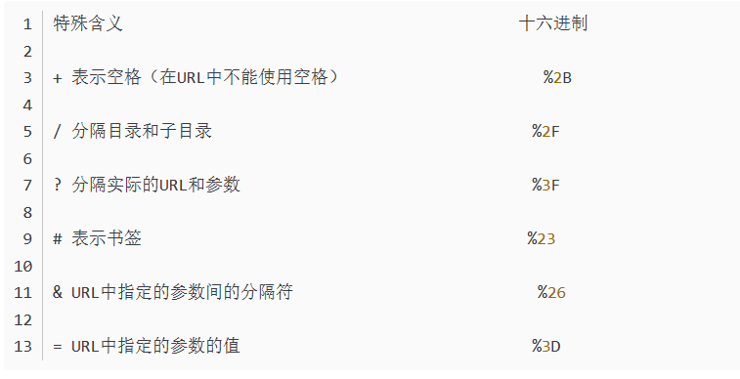

错误码

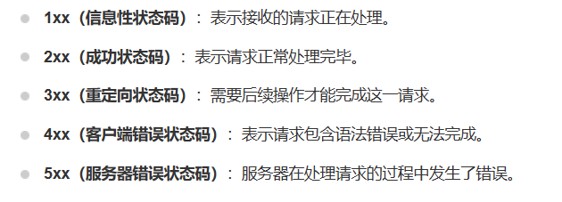

HTML5

Index.html 默认打开文件夹时的doc

模板

CSS

选择器 见网页

字体大小 见网页

Box model

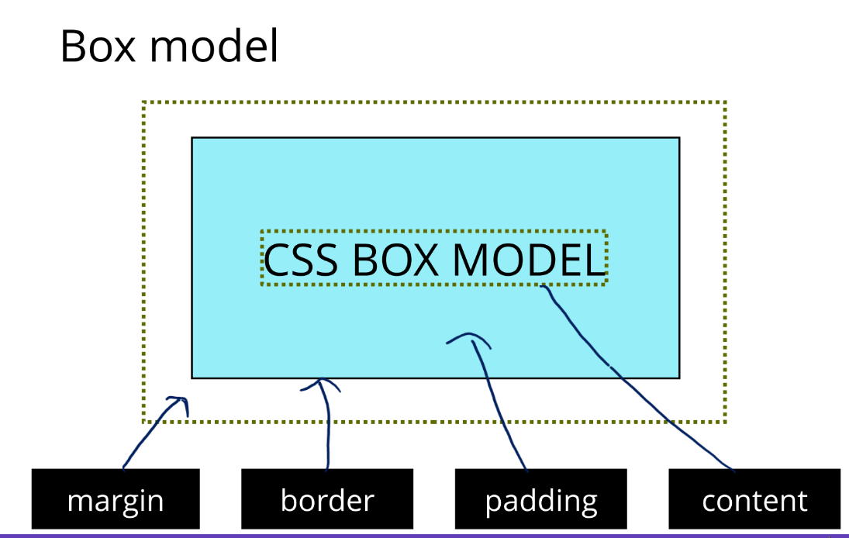

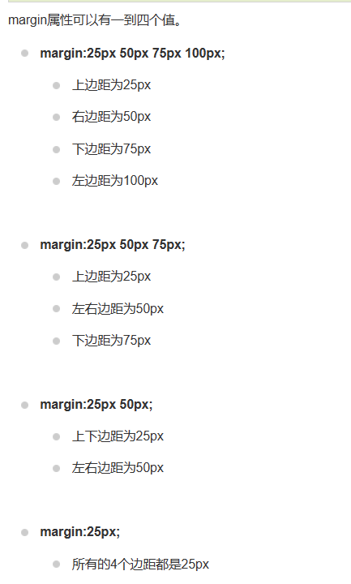

Css grid

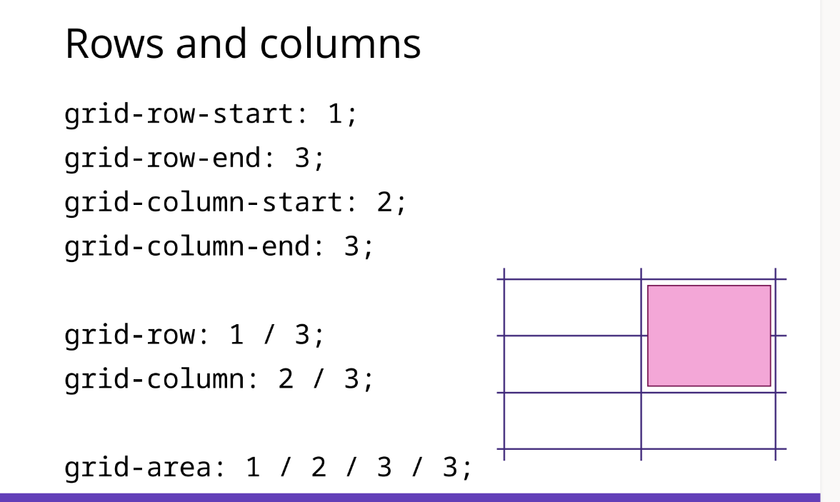

JS

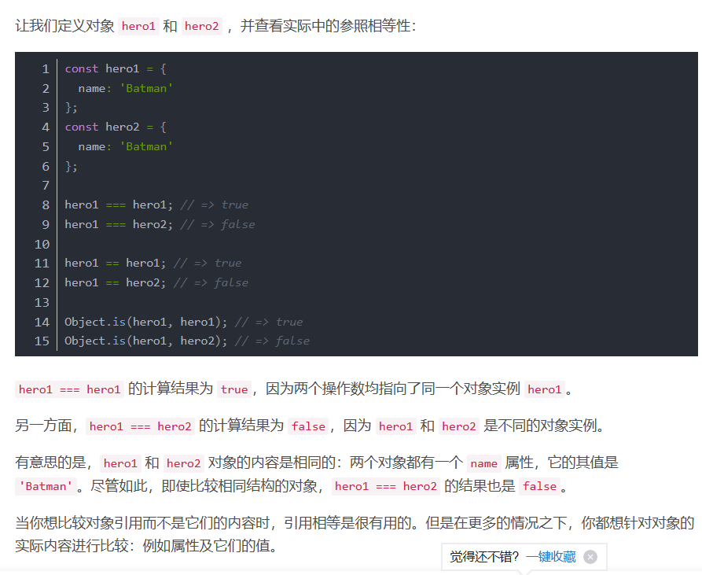

This 普通函数，函数作用域->在全局中则是global

箭头函数

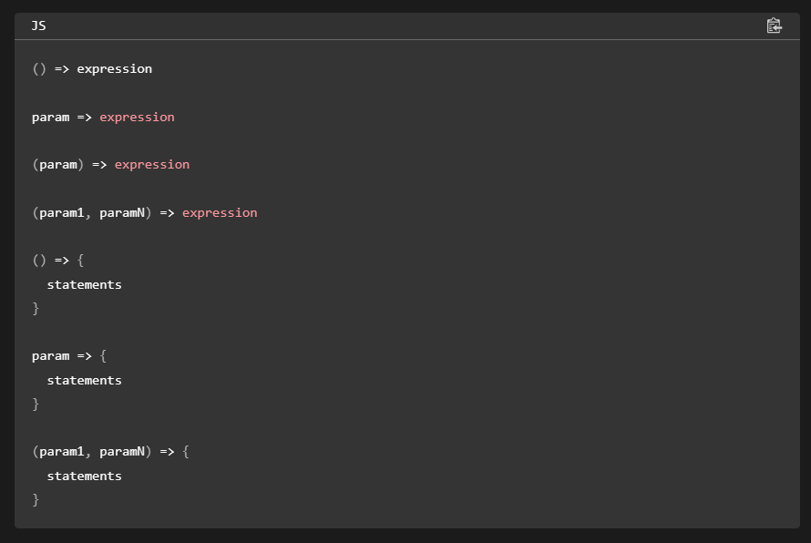

===/==

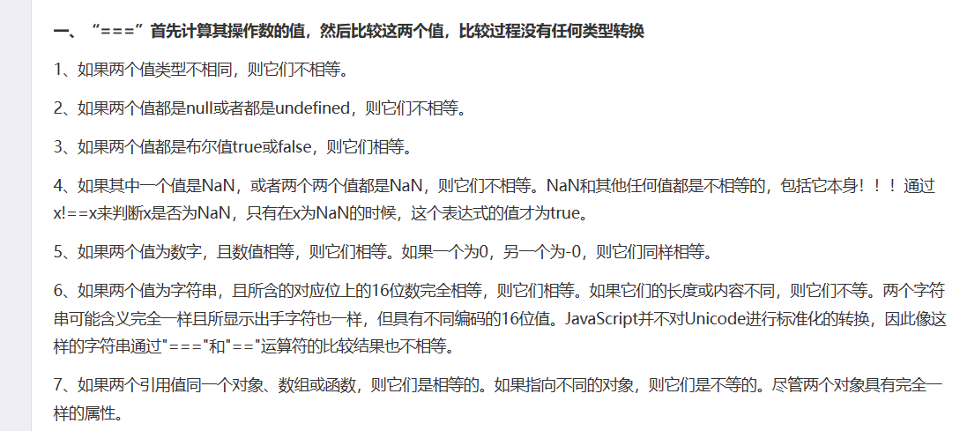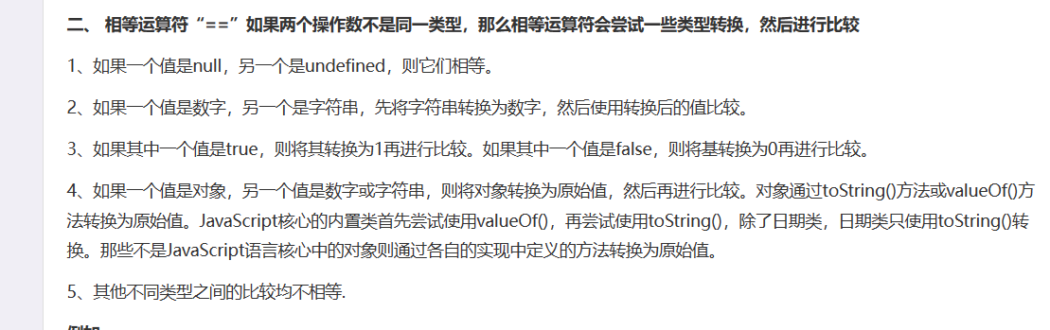for

Function student ( ) 也可以定义对象， 返回this

用 var test= new student(xxx)来构建实体

继承 prototype

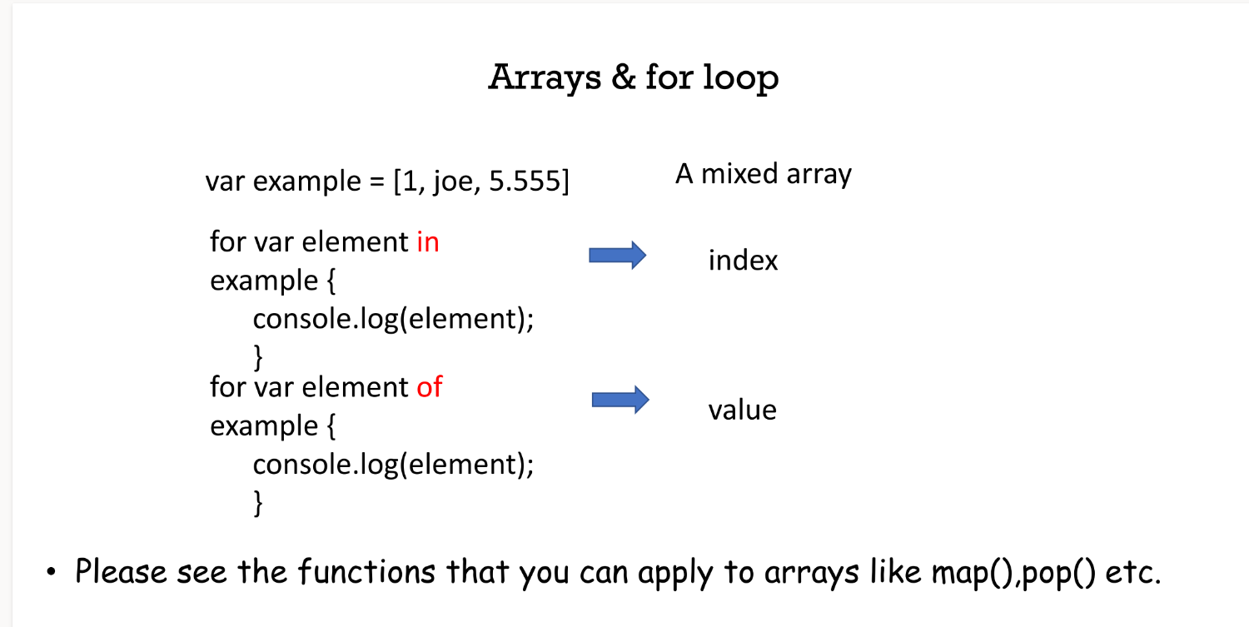

爬虫

-l 1 一层链接迭代 same domain 相同域名

Wget -r -l

SSL

见图片

PGP